实验二：编写与使用Servlet
实验目标：
- 理解Servlet文件各部分所表示的含义，掌握如何编写Servlet；
- 学习如何部署与运行Servlet，练习使用注释法和配置文件Server.xml进行Servlet的部署和发布。
- 熟悉Html文件的表单知识，学会进行表单编程

实验内容：(第一、二题必做，第三题必做，如不能完成就课后做)
- 新建项目，练习教材上相关例子Hello.java文件，P29。并练习如何在Tomcat服务器上发布该文件
- HelloServlet文件内容
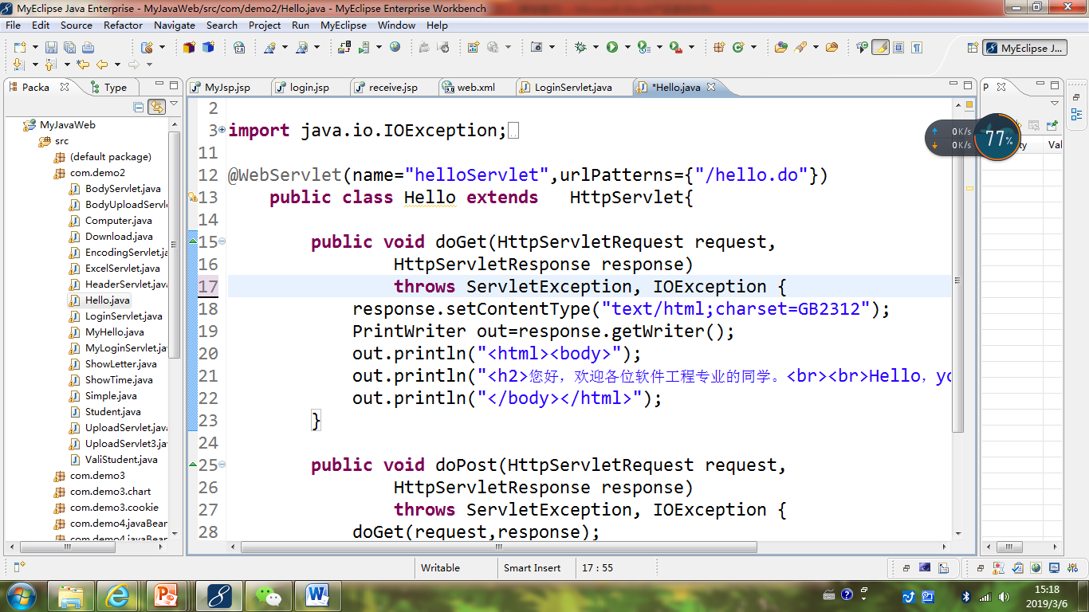
- 请分别用注释法和文件配置法（web.xml）来完成对HelloServlet文件的发布。
注释法访问的地址是 http://127.0.0.1:8080/项目工程名/test2/hello.view（请注意要根据题目要求修改代码中的注释内容）
文件配置法的地址是http://127.0.0.1:8080/项目工程名/test2/hello.do
- 请编写WelcomeYou.java文件，代码内容如下图，
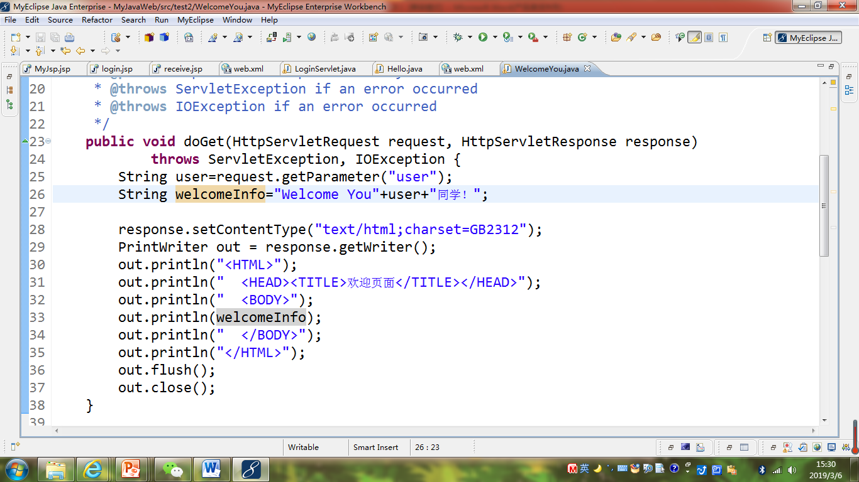
  - 图中第25行是何意思？
  - 编写好之后请用如下两个地址来分别访问该文件：
http://127.0.0.1:8080/项目工程名/test2/welcome?user=‘李华’
http://127.0.0.1:8080/项目工程名/test2/welcome?user=‘Lihua’
记录下浏览器的显示内容，并分析其原因。
- 请编写程序，完成以下功能：
- 一个邮箱注册表单register.html文件，具体见图。
- 自行编写两个html文件，一个success.jsp成功页面，一个fail.jsp失败页面。
- 点击注册按钮后，跳转到成功页面success.jsp。
- 尝试：能否在成功页面显示该用户的昵称，邮箱名称？比如“开心，恭喜你！你的happyToday@163.com”
- 注意注册页面的表单应当提交什么请求方式
- 如果下一步，我还希望能把失败页面加上去，怎么办？
- （选作）预习第三章，思考并尝试完成P46的第1，2题。
实验报告：
- 文件配置法：
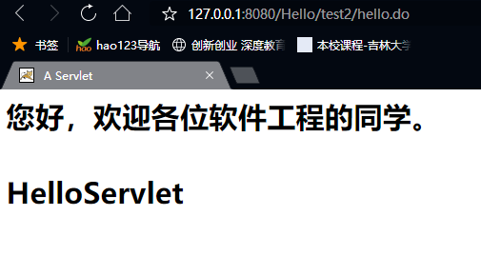
public void doGet(HttpServletRequest request, HttpServletResponse response)
throws ServletException, IOException {

response.setContentType("text/html;charset=utf-8");
PrintWriter out = response.getWriter();
out.println("<!DOCTYPE HTML PUBLIC \"-//W3C//DTD HTML 4.01 Transitional//EN\">");
out.println("<HTML>");
out.println(" <HEAD><TITLE>A Servlet</TITLE></HEAD>");
out.println(" <BODY>");
out.print("<h1>您好，欢迎各位软件工程的同学。<br><br>HelloServlet</h1>");
out.println(" </BODY>");
out.println("</HTML>");
out.flush();
out.close();
}

注释法：
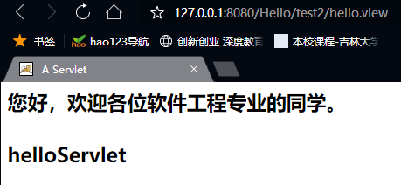

@WebServlet("/test2/hello.view")
public class helloServlet extends HttpServlet {

public void doGet(HttpServletRequest request, HttpServletResponse response)
throws ServletException, IOException {

response.setContentType("text/html;charset=utf-8");
PrintWriter out = response.getWriter();
out.println("<HTML>");
out.println(" <HEAD><TITLE>A Servlet</TITLE></HEAD>");
out.println(" <BODY>");
out.print("<h2>您好，欢迎各位软件工程专业的同学。<br><br>helloServlet");
out.println(" </BODY>");
out.println("</HTML>");
out.flush();
out.close();
}

public void doPost(HttpServletRequest request, HttpServletResponse response)
throws ServletException, IOException {

doGet(request,response);
}

2.
- 取得参数。

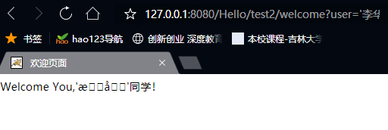
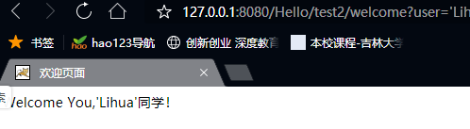
原因：网站对网址上的单引号用了错误的解码方式，导致下一个字符数据的接收者就会编解码出错，从而造成乱码。

3.
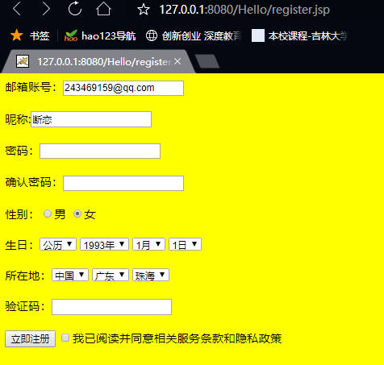
<%@ page contentType="text/html;charset=UTF-8"%>

<html>

<body bgcolor="yellow">
<form method=post action="success.jsp" name=form>
邮箱账号：<input type="text" name="e-mail" /><br><br>

昵称:<input type="text" name="name"><br><br>

密码：<input type="password" name="pwd" /><br><br>

确认密码：<input type="password" name="pwd" /><br><br>

性别：<input type="radio" name="gender" value="M">男
<input type="radio" name="gender" value="F" checked>女
<br><br>

生日：<select><option>公历</option>
<option>阴历</option></select>
<select><option>1993年</option>
<option>1994年</option></select>
<select><option>1月</option>
<option>2月</option></select>
<select><option>1日</option>
<option>2日</option></select>
<br><br>

所在地：<select><option>中国</option></select>
<select><option>广东</option></select>
<select><option>珠海</option></select>
<br><br>

验证码：<input type="text" name="yzm"><br><br>

<input type="submit" value="立即注册"></input>
<input type="checkbox">我已阅读并同意相关服务条款和隐私政策
</form>
</body>
</html>

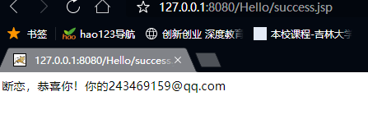
<%@ page contentType="text/html;charset=UTF-8"%>

<html>
<body>
<% request.setCharacterEncoding("utf-8");
String yourName = request.getParameter("name");
String yourEmail = request.getParameter("e-mail");

out.println(yourName+"，恭喜你！你的"+yourEmail);

%>
</body>
</html>

（5）请求方式：映射

（6）通过检测填写的内容是否符合需求，然后对其进行分开处理

